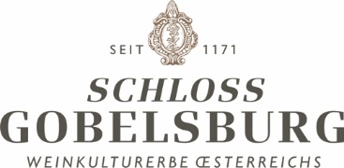
JAHRGANG 2018 – Obwohl das Jahr im Allgemeinen als heiß und trocken wahrgenommen wird, entspricht dies nicht den aktuellen Klimadaten und Aufzeichnungen. Die Temperaturen sind durchschnittlich und auch die Niederschläge entsprechen einem durchschnittlichen Jahr. Der Charakter bildende Umstand ist in dem Ausbleiben des Frühjahres zu suchen. In der dritten Aprilwoche geht es direkt vom Winter in den Sommer über. Im Mai erleben wir ein Frühjahr im Zeitraffer, da aufgrund der für diese Zeit unüblich hohen Temperaturen alles gleichzeitig zu blühen scheint. Auch in den Weingärten kann man den Reben beim Wachsen zusehen und die ersten Wochen in der Vegetationszeit sind eine große Herausforderung an das ganze Team. Doch der Sommer verläuft mit durchschnittlichen Temperaturen (Juni 21°, July 22°, August 23°) und ebensolchen Niederschlägen (bis Anfang September 478mm in Gobelsburg).
Das fehlende Frühjahr führt allerdings auch zu einer sehr frühen Reifeentwicklung in den Weingärten. Normalerweise ist das Wachstum im Frühjahr durch tiefe Temperaturen verhalten und langsam, aber durch die hohen Temperaturen im Mai erleben wir dieses Jahr eine sehr frühe Reife.
Daher beginnt die Lese schon Ende August mit den Trauben für den Sekt Grundwein von Brut Reserve und Blanc de Blancs. In der dritten September Woche beginnt die Ernte der Rotwein Trauben mit anschließender Haupternte für die klassischen Weine. In der zweiten Oktober Woche beginnen wir mit der Lese der Einzellagen und beschließen ungewöhnlich früh am 24. Oktober die Lese 2018. Die Eisweinlese konnte am 22. Jänner 2019 erfolgreich eingebracht werden.

Niederschlag | Temp Durchschnitt | Max Temp | Min Temp
Jän 16 3,1 16,3 -3,8
Feb 16 -0,5 8,6 -13
Mär 42 2,9 15 2,9
Apr 18 15,3 29,7 -0,7
Mai 115 18 30,3 8,4
Juni 47 20,8 35,1 7,6
July 87 21,9 36,4 6,8
Aug 34 23,2 36,6 6,8
Sep 94 16,7 31,1 0
Okt 7,4 12,3 24,8 1,9

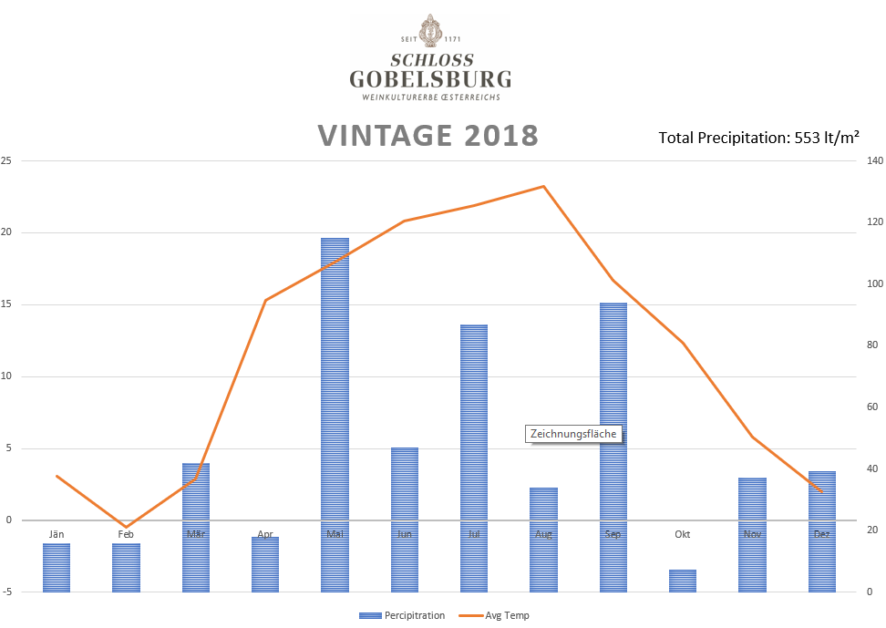
64 hl/ha

